Отчет по проекту

Этап 6

Мокочунина Влада Сергеевна

Содержание

# 1 Цель работы

Сделать поддержку английского и русского языков.  
Разместить элементы сайта на обоих языках.  
Разместить контент на обоих языках.  
Сделать пост по прошедшей неделе.  
Добавить пост на тему по выбору (на двух языках).

# 2 Задание

Сделать поддержку английского и русского языков.  
Разместить элементы сайта на обоих языках.  
Разместить контент на обоих языках.  
Сделать пост по прошедшей неделе.  
Добавить пост на тему по выбору (на двух языках).

# 3 Выполнение лабораторной работы

1. Я сделала поддержку двуязычного сайта (рис. [1]).

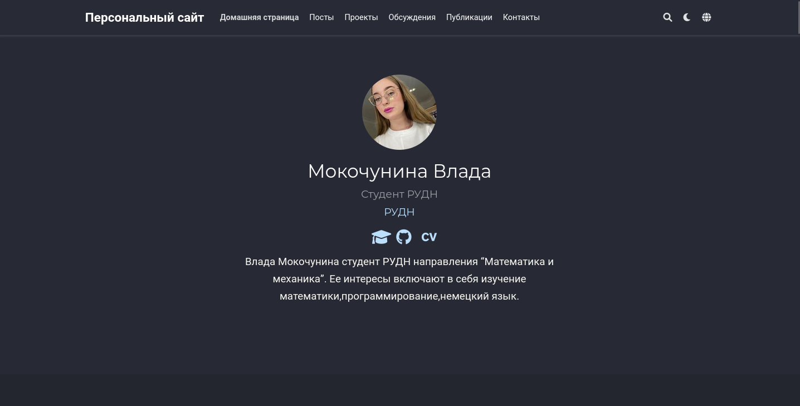

Figure 1: Языки

1. Добавила пост о прошедшей неделе

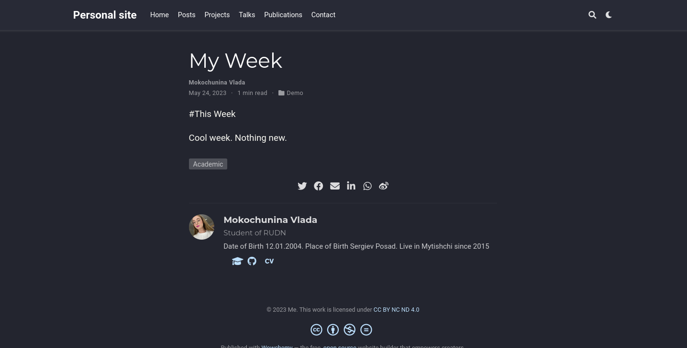

Figure 2: неделя

1. Добавила пост на тему по выбору

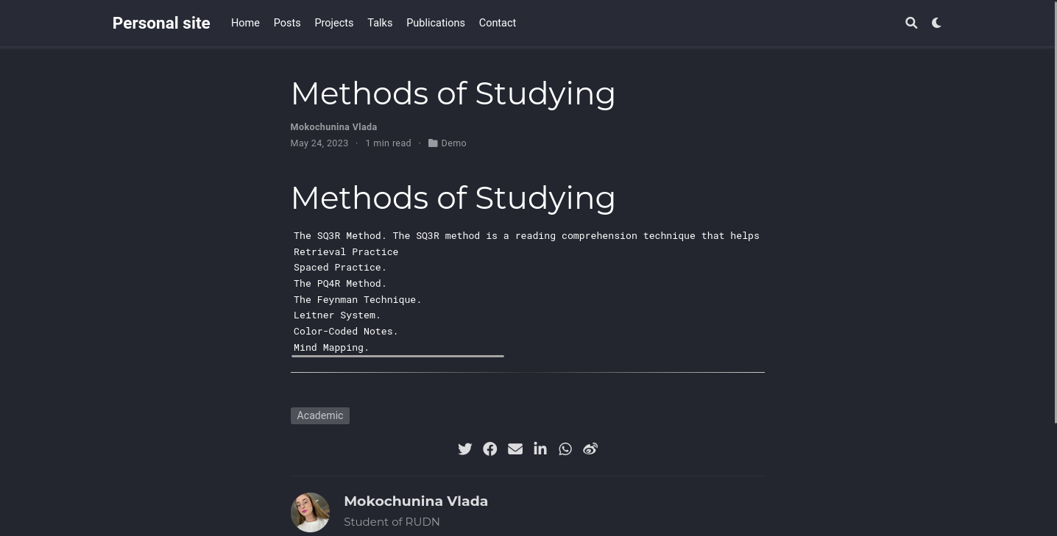

Figure 3: тема

# 4 Выводы

Я научилась добавлять информацию на сайт, делать сайт на нескольких языках

# Список литературы